**РУКОВОДСТВО ПОЛЬЗОВАТЕЛЯ**

**СОДЕРЖАНИЕ**

1 РУКОВОДСТВО ПОЛЬЗОВАТЕЛЯ ДЛЯ ПРИЛОЖЕНИЯ ПОД УПРАВЛЕНИЕМ ОС WINDOWS2

1.1 Окно «Авторизация»2

1.2 Форма «Главное Меню»2

1.3 Форма «Отправки писем»3

1.4 Форма «Загрузки»4

1.5 Форма «Входящих писем»5

1.6 Форма «Исходящих писем»5

1.7 Форма «Адресная книга»6

2 РУКОВОДСТВО ПОЛЬЗОВАТЕЛЯ ДЛЯ ПРИЛОЖЕНИЯ ПОД УПРАВЛЕНИЕМ ОС ANDROID8

2.1 Авторизация8

2.2 Главное меню8

2.3 Меню Email9

2.4 Отправка Почты10

2.5 Получение Email11

2.6 Получение SMS12

2.7 Отправка SMS14

**1 Руководство пользователя для приложения под управлением ос Windows.**

**1.1 Окно «Авторизация»**

При запуске программы пользователь видит окно авторизации

(Рисунок 1), имеющее поля ввода для адреса электронной почты и пароля. На форме присутствует кнопка «АВТОРИЗАЦИЯ».

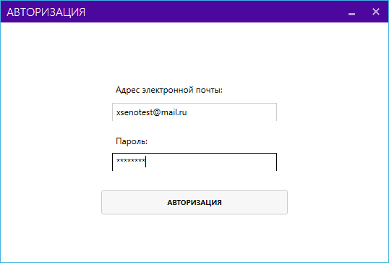

**Рисунок** 1 – Форма авторизации

По нажатию на неё происходит проверка логина и пароля. Если они верны, то пользователь попадет в «ГЛАВНОЕ МЕНЮ». Если же они не верны, то появится сообщений, сообщающее об этом.

**1.2 Форма «Главное Меню»**

В «ГЛАВНОМ МЕНЮ» (Рисунок 2) пользователь может перейти к входящим письмам, исходящим письмам или же перейти к написанию письма. Также пользователь может перейти к адресной книге. Пользователь может выйти или сменить пользователя, тем самым вернуться к предыдущему окну. Нажав на кнопку «!» пользователь откроет «Руководство пользователя», нажав на «?» откроет справку о программе.

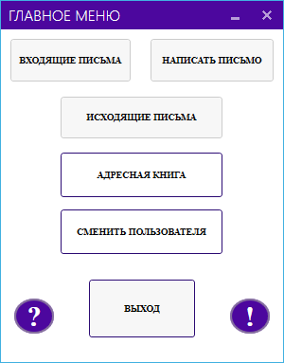

**Рисунок** 2 – Форма главного меню

**1.3 Форма «Отправки писем»**

В данном окне (Рисунок 3) пользователь может осуществлять поиск по контактам, вводя название контакта в соответствующем поле, фильтровать контакты при помощи списка групп. При выборе контакта появится изображение данного контакта, выбор почт данного контакта. Пользователь может добавить пароль. Ввести заголовок письма и текст письма. Может зашифровать содержимое письма.

При сохранении получателя пользователь может сам ввести адрес получателя, и после отправки пользователю будет предложено перейти в адресную книгу для добавления контакта. Если все поля заполнены правильно и адрес существует, письмо будет отправлено, в противном случае появится сообщение об ошибке.

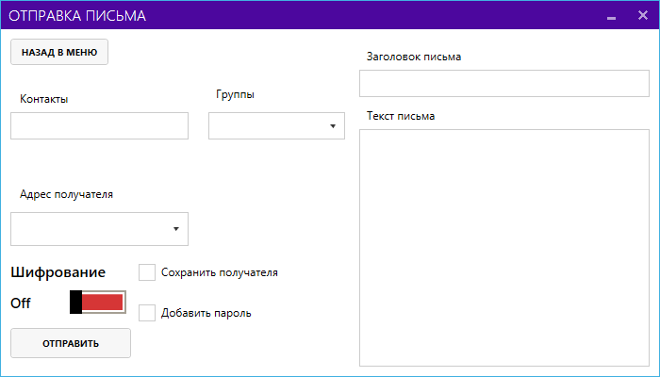

**Рисунок** 3 – Форма отправки письма

**1.4 Форма «Загрузки»**

Окно загрузки (Рисунок 4) открывается в то время, пока загружаются в фоновом режиме письма из почтового ящика.

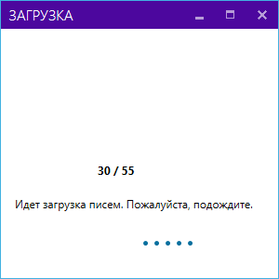

**Рисунок** 4– Форма загрузки

После загрузки, форма будет закрыта и откроется форма для чтения писем.

**1.5 Форма «Входящих писем»**

В окне «Входящие письма» (Рисунок 5) пользователь может выбрать любой контакт, или же воспользоваться поиском. Так же группы помогут с сортировкой контактов. После этого пользователь может выбрать почты, относящиеся к данному контакту, если на почту приходили письма от этих адресов. После чего пользователь может выбрать тему письма, и тогда загрузится текст письма. Пользователь может расшифровать письмо или же вернуться к предыдущему списку тем, групп или контактов.

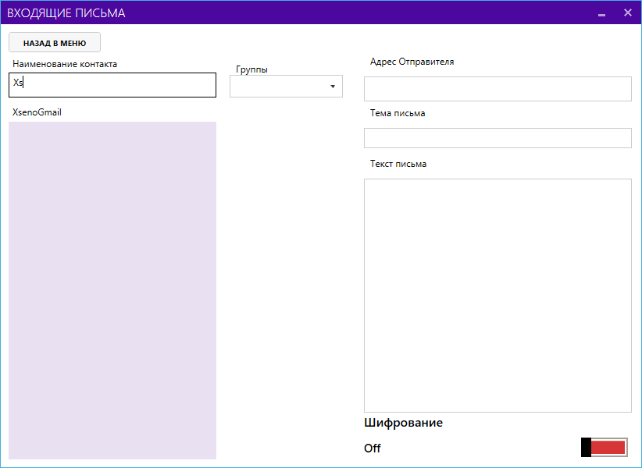

**Рисунок** 5 – Форма входящих писем

**1.6 Форма «Исходящих писем»**

В окне «Исходящие письма» (Рисунок 6) пользователь может выбрать любой контакт, или же воспользоваться поиском. Так же группы помогут с сортировкой контактов. После этого пользователь может выбрать почты, относящиеся к данному контакту, если с почты отправлялись письма на эти адреса. После чего пользователь может выбрать тему письма, и тогда загрузится текст письма. Пользователь может расшифровать письмо или же вернуться к предыдущему списку тем, групп или контактов.

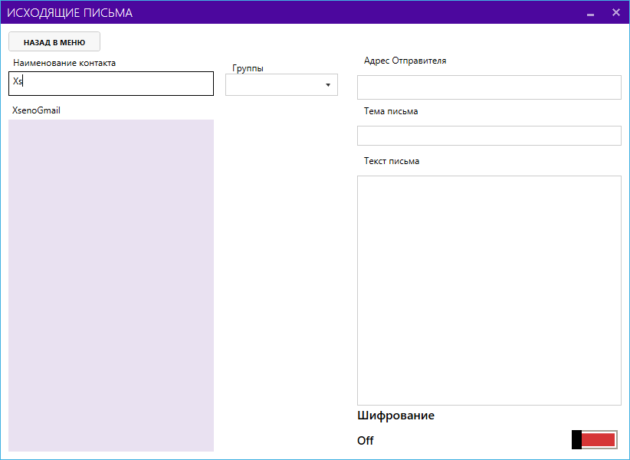

**Рисунок** 6 – Форма исходящих писем

**1.7 Форма «Адресная книга»**

При помощи окна «Адресная книга» (Рисунок 7) пользователь может просмотреть все имеющиеся контакты, отредактировать группы, добавить или удалить адреса почт, а также изменить изображение. Также можно добавить новый контакт. При переходя в это окно из окна отправки, можно будет только создать новый контакт.

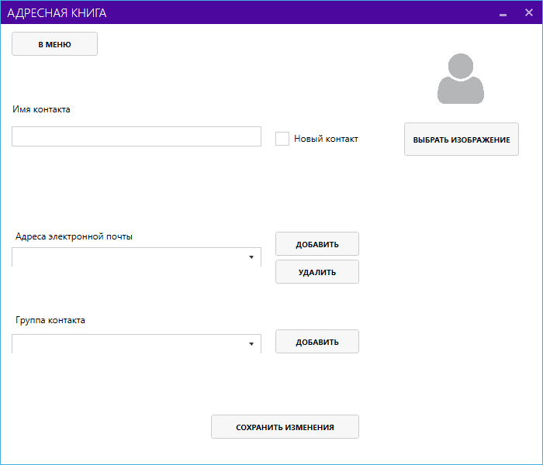

**Рисунок** 7 – Форма адресная книга

**2 Руководство пользователя для приложения под управлением ос Android.**

**2.1 Авторизация**

В окне «Авторизация» (Рисунок 8) пользователю нужно ввести номер своего телефона. После ввода нужно нажать на кнопку «Войти». Тогда откроется главное меню. Если все введено верно. Иначе появится сообщение сообщающее об этом.

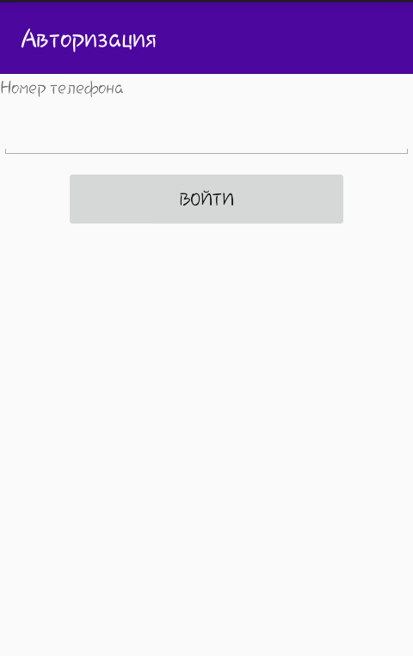

**Рисунок** 8 – Форма авторизации

**2.2 Главное меню**

В главном меню (Рисунок 9) пользователь может выбрать: отправить SMS, просмотреть полученные SMS или же продолжить работу с Email, нажав на соответствующие кнопки.

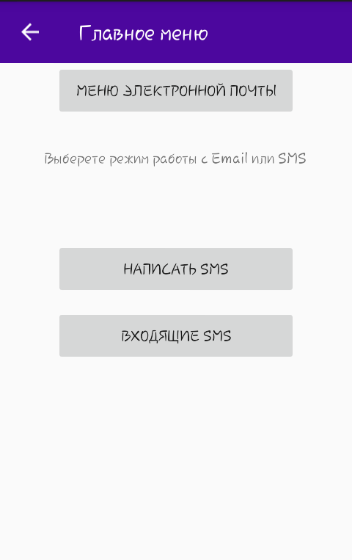

**Рисунок** 9 – Форма главного меню

**2.3 Меню Email**

В меню электронной почты (Рисунок 10) пользователь может ввести пароль и адрес почтового ящика, если желает продолжить работу электронной почтой или же вернуться в «Главное меню».

При переходе к просмотру полученных писем или отправке писем, происходит проверка введенных данных.

При не правильном почтовом адресе или пароле, появится сообщение о ошибке, в противном случае пользователь перейдет к интересующей его форме.

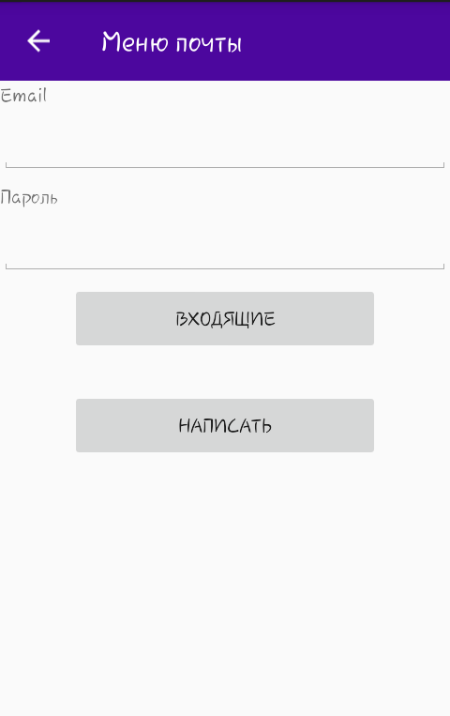

**Рисунок** 10 – Форма меню почты

**2.4 Отправка Почты**

При открытии формы отправки почты (Рисунок 11) пользователь видит поля для заполнения, кнопку отправить, и ползунок отвечающий за шифрование. При нажатии на копку «Отправить» сообщение отправится, если это невозможно, появится соответствующее сообщение.

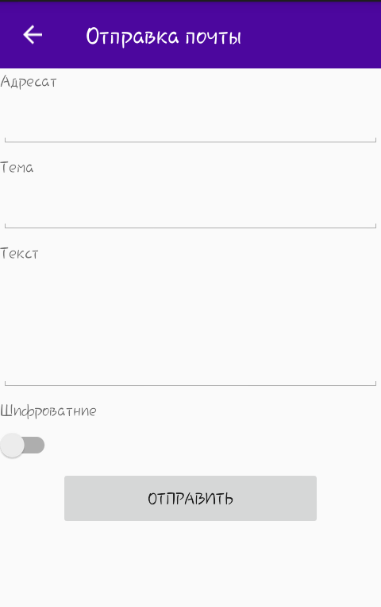

**Рисунок** 11 – Форма главного меню

**2.5 Получение Email**

При открытии формы получения Email (Рисунок 12) появляется окошко загрузки, не закрывающееся до момента окончания загрузки. Загрузка представляет собой асинхронное скачивание писем посредствам протокола POP3.

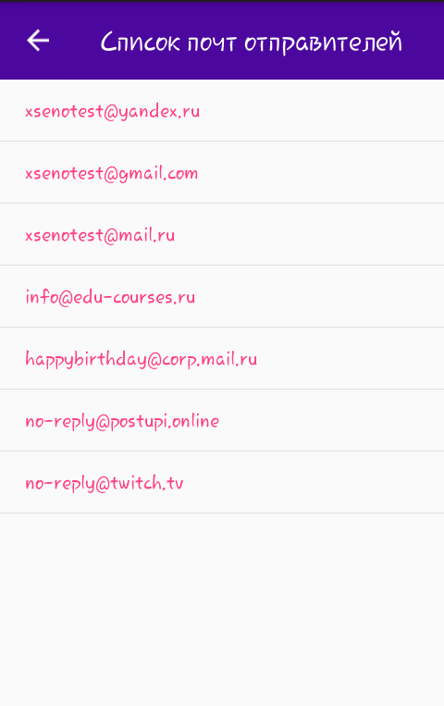

**Рисунок** 12 – Форма со списком почт отправителей

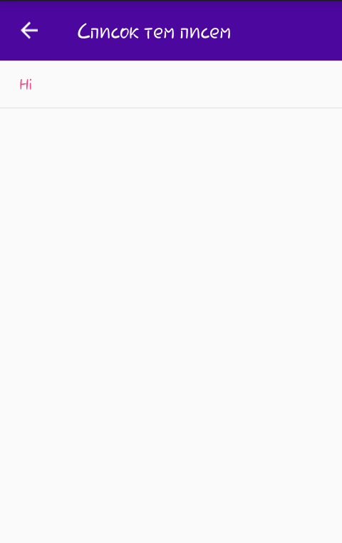

**Рисунок** 13 – Форма со списком тем писем

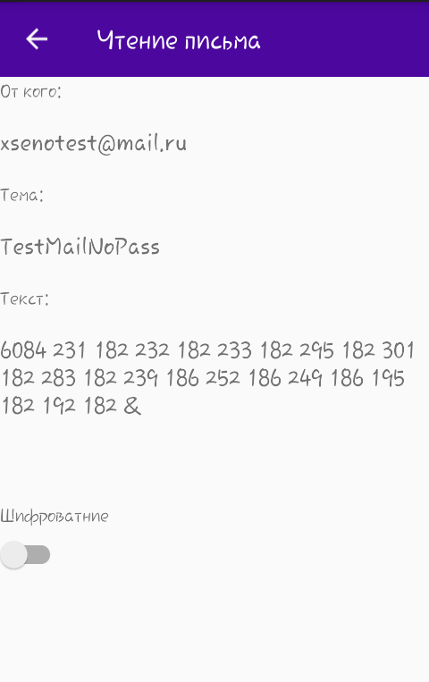

**Рисунок** 14 – Форма чтения письма

**2.6 Получение SMS**

При нажатии на кнопку «Получить SMS» будут последовательно открываться окна со списками номерами (Рисунок 15) или контактами отправителей, частями текста SMS (Рисунок 16) и только после этого окно с содержимым SMS (Рисунок 17). Содержимое можно расшифровать.

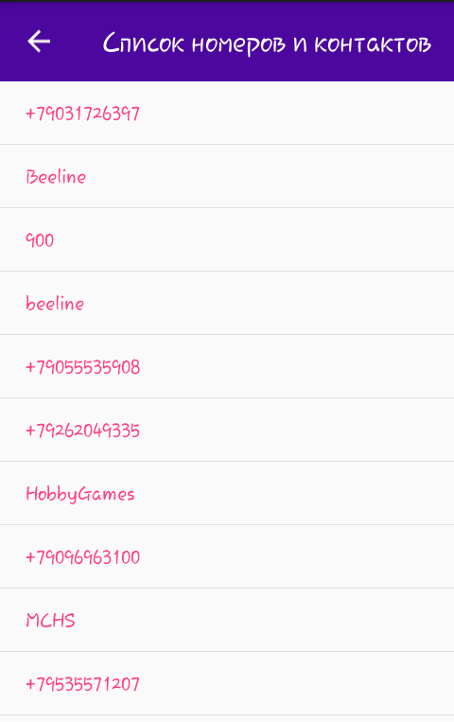

**Рисунок** 15 – Форма списка номеров и контактов

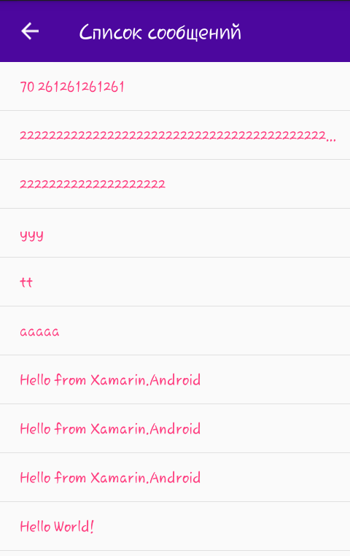

**Рисунок** 16 – Форма со списком сообщений

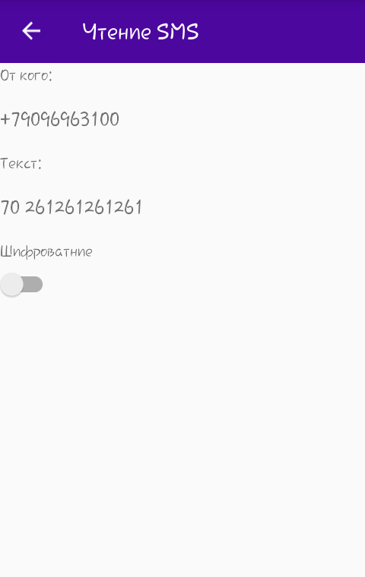

**Рисунок** 17 – Форма чтения SMS

**2.7 Отправка SMS**

В окне отправки SMS (Рисунок 18) пользователя ждет группа для заполнения, ползунок шифрования, счетчик символов и кнопка отправить. По нажатию кнопки сообщение отправляется получателю. Сообщение можно зашифровать.

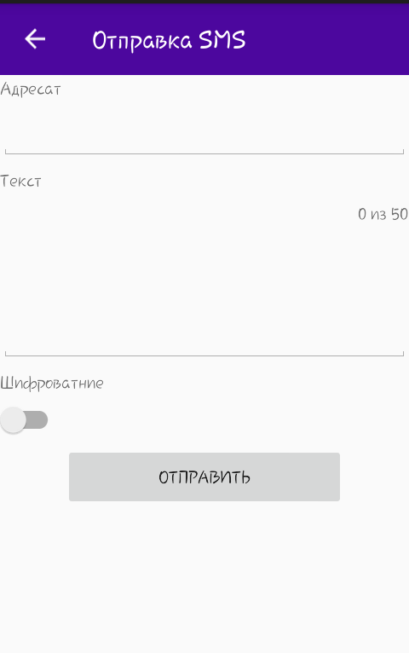

**Рисунок** 18 – Форма отправки